[Thực hành] Đếm số lượt view trang

Mục tiêu
Luyện tập triển khai cơ chế session trong Spring MVC.

Mô tả
Trong phần này, chúng ta sẽ phát triển một tính năng cho phép ghi nhận số lần người dùng truy cập trang web trong một phiên làm việc.
Ứng dụng sẽ ghi nhận và hiển thị số lần truy cập. Khi người dùng truy cập vào một trang trong ứng dụng thì số lần truy cập sẽ tăng lên.
Để hoàn thành bài thực hành, học viên cần:
- Đưa mã nguồn lên GitHub
- Dán link của repository lên phần nộp bài trên CodeGymX

Hướng dẫn
Bước 1: Tạo dự án Spring MVC.
Để tạo mới dự án, các bạn chọn File -> New -> Project.
Sau đó chọn Gradle -> Tích chọn Java, Web -> Chọn Next
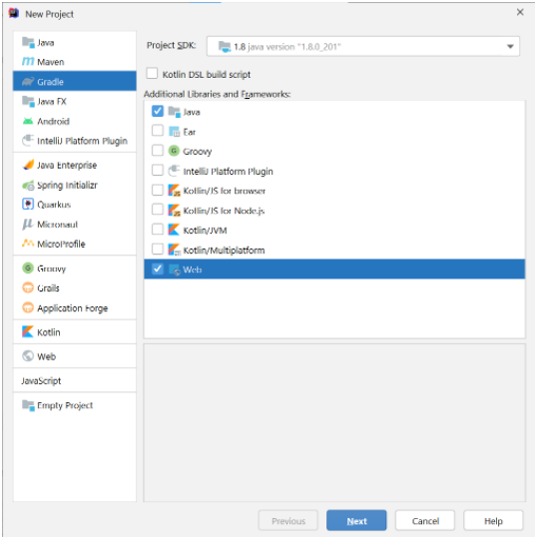
Bạn nhập thông tin vào GroupId, và ArtifactId. Sau đó nhấn Next:
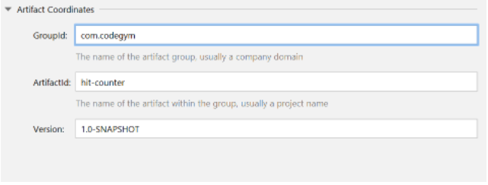
Nhập vào Project name, Project location. Sau đó nhấn Finish
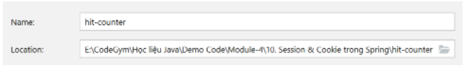
Bước 2: Tạo cấu trúc của dự án.
Bạn tạo cấu trúc của dự án như sau. Nhớ xóa file index.jsp trong trong thư mục webapp.
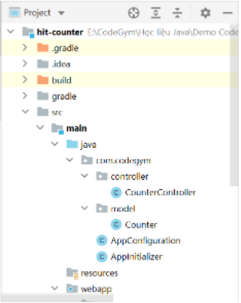
Bước 3: Cấu hình dependency trong build.gradle:
dependencies {
providedCompile group: 'javax.servlet', name: 'javax.servlet-api', version: '4.0.1'
compile group: 'org.springframework', name: 'spring-webmvc', version: '5.3.2'
compile group: 'org.thymeleaf', name: 'thymeleaf-spring5', version: '3.0.11.RELEASE'
}
Bước 4: Cấu hình cho ứng dụng
4.1. Tạo class AppConfiguration trong thư mục com.codegym cấu hình thymeleaf và views
package com.codegym;
import org.springframework.beans.BeansException;
import org.springframework.context.ApplicationContext;
import org.springframework.context.ApplicationContextAware;
import org.springframework.context.annotation.Bean;
import org.springframework.context.annotation.ComponentScan;
import org.springframework.context.annotation.Configuration;
import org.springframework.web.servlet.config.annotation.EnableWebMvc;
import org.springframework.web.servlet.config.annotation.WebMvcConfigurer;
import org.thymeleaf.spring5.SpringTemplateEngine;
import org.thymeleaf.spring5.templateresolver.SpringResourceTemplateResolver;
import org.thymeleaf.spring5.view.ThymeleafViewResolver;
import org.thymeleaf.templatemode.TemplateMode;
@Configuration
@EnableWebMvc
@ComponentScan("com.codegym.controller")
public class AppConfiguration implements WebMvcConfigurer, ApplicationContextAware {
private ApplicationContext applicationContext;
@Override
public void setApplicationContext(ApplicationContext applicationContext) throws BeansException {
this.applicationContext = applicationContext;
}
//Cấu hình Thymleaf
@Bean
public SpringResourceTemplateResolver templateResolver() {
SpringResourceTemplateResolver templateResolver = new SpringResourceTemplateResolver();
templateResolver.setApplicationContext(applicationContext);
templateResolver.setPrefix("/WEB-INF/views");
templateResolver.setSuffix(".html");
templateResolver.setTemplateMode(TemplateMode.HTML);
templateResolver.setCharacterEncoding("UTF-8");
return templateResolver;
}
@Bean
public SpringTemplateEngine templateEngine() {
SpringTemplateEngine templateEngine = new SpringTemplateEngine();
templateEngine.setTemplateResolver(templateResolver());
return templateEngine;
}
@Bean
public ThymeleafViewResolver viewResolver() {
ThymeleafViewResolver viewResolver = new ThymeleafViewResolver();
viewResolver.setTemplateEngine(templateEngine());
viewResolver.setCharacterEncoding("UTF-8");
return viewResolver;
}
}
4.2. Tạo class AppInitializer trong thư mục com.codegym
package com.codegym;
import org.springframework.web.servlet.support.AbstractAnnotationConfigDispatcherServletInitializer;
public class AppInitializer extends AbstractAnnotationConfigDispatcherServletInitializer {
@Override
protected Class<?>[] getRootConfigClasses() {
return new Class[]{AppConfiguration.class};
}
@Override
protected Class<?>[] getServletConfigClasses() {
return new Class[]{};
}
@Override
protected String[] getServletMappings() {
return new String[]{"/"};
}
}
Bước 5: Tạo lớp Counter trong thư mục model
package com.codegym.model;
public class Counter {
private int count;
public Counter() {
}
public Counter(int count) {
this.count = count;
}
public int getCount() {
return count;
}
public void setCount(int count) {
this.count = count;
}
public int increment() {
return count++;
}
}
Trong lớp Counter chúng ta khai báo một biến count để tăng lượt view sau mỗi lần người dùng truy cập trang và một phương thức increment() để thi hành việc tăng giá trị cho biến count.
Bước 6: Xây dựng lớp CounterController
package com.codegym.controller;
import com.codegym.model.Counter;
import org.springframework.stereotype.Controller;
import org.springframework.web.bind.annotation.*;
@Controller
@SessionAttributes("counter")
public class CounterController {
@ModelAttribute("counter")
public Counter setUpCounter() {
return new Counter();
}
@GetMapping("/")
public String get(@ModelAttribute("counter") Counter counter) {
counter.increment();
return "/index";
}
}
Trong đó:
- Annotation @SessionAttributes("counter") được sử dụng để lưu trữ model attribute trong session. Trong đoạn mã trên, model attribute "counter" sẽ được thêm vào session nếu tên attribute của @ModelAttribute và @SessionAttributes giống nhau.
- Annotation @ModelAttribute liên kết một tham số phương thức hoặc một phương thức trả về giá trị cho một model attribute và sau đó trả nó về một view cụ thể.
- hàm increment() có nhiệm vụ tăng giá trị thuộc tính count của đối tượng counter
Bước 7: Xây dựng view hiển thị lượt truy cập trang
<!DOCTYPE html>
<html xmlns:th="http://www.thymeleaf.org">
<head>
<meta charset="UTF-8">
<title>Title</title>
</head>
<body>
<h1 th:text="${'View count: ' + counter.count}"></h1>
</body>
</html>
Bước 8: Cấu hình Artifact và Tomcat
Bước 9: Chạy ứng dụng
Ứng dụng sau khi chạy sẽ hiển thị như sau:
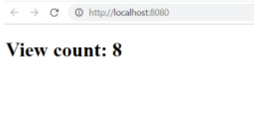
Hãy refresh trình duyệt để thấy kết quả.
Checkout sang nhánh develop để xem mã nguồn tham khảo: https://github.com/codegym-vn/spring-hit-counter

Hướng dẫn nộp bài:
Up code lên github.
Paste link github vào phần nộp bài.

